**ANALISIS KEBERHASILAN JONATAN CHRISTIE MENJADI JUARA *ASIAN GAMES* TAHUN 2018 DILIHAT DARI TEKNIK *JUMPING SMASH***

**Muhammad Fajrul Auliya** S1 Ilmu Keolahragaan, Fakultas Ilmu Olahraga, Universitas Negeri Surabaya muhammadauliya16060484120@mhs.unesa.ac.id

**Himawan Wismanadi**  
S1 Ilmu Keolahragaan, Fakultas Ilmu Olahraga, Universitas Negeri Surabaya

himawanwismanadi@unesa.ac.id

# Abstrak

Bulutangkis adalah olahraga yang memasyarakat di indonesia. Olahraga ini pula yang sering mengharumkan nama negara indonesia di tingkat internasional. Permainan bulutangkis merupakan permainan yang bersifat individual yang dapat dilakukan dengan cara satu orang melawan satu orang atau dua orang melawan dua orang. Pukulan *smash* adalah bentuk pukulan keras yang sering digunakan dalam permainan bulutangkis. Karakter dari pukulan ini adalah keras dan laju *shuttlecock* cepat menuju lantai lapangan. Pukulan ini membutuhkan kekuatan otot tungkai, bahu, lengan, fleksibilitas pergelangan tangan serta koordinasi gerak tubuh yang harmonis. Kemampuan *jumping smash* dianggap sangat penting perannya karena dapat menghasilkan poin. Ketika melakukan *jumping smash* ada beberapa pergerakan yang perlu diperhatikan antara lain sudut siku, sudut bahu, tinggi lompatan, dan kecepatan smash.

Jenis penelitian ini termasuk ke dalam jenis penelitian non-eksperimen dengan metode penelitian deskriptif kuantitatif. Tujuan dalam penelitian ini adalah menganalisis fakta keberhasilan Jonatan Christie pemain Tunggal Putra menjadi Juara dalam Kejuaraan *Asian Games* 2018 dilihat dari *jumping smash* dalam pertandingan sebenarnya. Berdasarkan hasil pengamatan, persentase keberhasilan *jumping smash* yang dilakukan Jonatan Christie adalah 35.81 % didapat dari jumlah *jumping smash* yang berhasil dibagi jumlah *jumping smash* keseluruhan. Dari usaha *jumping smash* yang dilakukan Jonatan Christie untuk memperoleh *jumping smash* yang terbaik 14.0097 m/s, dengan sudut siku 126°, sudut bahu 118° dan tinggi lompatan 0.41 meter.

**Kata Kunci :** Analisis, Bulutangkis, *Jumping Smash*, Sudut Siku, Sudut Bahu.

# Abstract

**Success Analysis Of Jonatan Christie To Champion Asian Games Year 2018 Seen From Technique Jumping Smash**

Badminton is a sport in Indonesia. This sport also often scent the name of Indonesian state at the international level.. Badminton Games are an individual game that can be done by one person against one person or two against two people. Blow Smash is a form of hard punch that is often used in badminton games. The character of this blow is a loud and fast pace of shuttlecocks towards the field floor. This blow requires the muscular strength of the limbs, shoulders, arms, wrist flexibility as well as coordination of harmonious gestures . The ability of jumping smash is considered very important role as it can generate points, when doing a jumping smash There are some movements to be aware of such as angle of the elbow, angle of the shoulder, high jump, and speed smash. This type of research is included into the type of non-experimental research with quantitative descriptive research methods, since the purpose in this study is to analyze the fact of the success of the men's single player Jonatan as Champion in the 2018 Asian Games Championship Judging by the jumping smash in the actual game. Based on the results of the observation, the percentage of jumping smash in which the Jonatan Christie was frozen was 35. 81 % gained from the number of jumping smash that managed to split the total jumping smash amount. From the business of jumping smash done Jonatan Christie to acquire the best jumping smash 14.0097 m/s of three international badminton matches, with an elbow angle of 126 °, a shoulder angle of 118 ° and a leap height of 0.41 meters.

**Keywords:** analysis, badminton, Jumping Smash, angle of the elbow, corner of the shoulder

# PENDAHULUAN

Bulutangkis adalah olahraga yang telah memasyarakat di indonesia. Olahraga ini pula yang sering mengharumkan nama negara indonesia di tingkat internasional. Olahraga ini menarik minat dari berbagai kelompok umur, diberbagai tingkat keterampilan baik pria maupun wanita.

Bulutangkis dapat dimainkan di dalam maupun diluar ruangan. Lapangan bulutangkis dibagi menjadi dua sama luas dan dipisahkan oleh net yang tergantung di tiang net dan ditanam dipinggir lapangan. Menurut Subarjah (2000) bahwa, “bulutangkis adalah olahraga yang dimainkan dengan menggunakan net, raket sebagai alat pukul dan *shuttlecock* sebagai objek yang dipukul, dan berbagai keterampilan yang paling kompleks”.

Teknik pukulan bulutangkis yang harus dikuasai oleh pemain adalah sebagai berikut: pukulan servis, pukulan *lob* atau *clear*, pukulan *dropshot*, pukulan *smash*, pukulan *drive* atau mendatar dan pengembalian servis atau *return service*.

Pada permainan bulutangkis, pukulan *smash* merupakan pukulan yang efektif untuk mematikan lawan. Apalagi disertai dengan lompatan, pukulan smash akan menjadi lebih keras dan cepat dikarenakan ayunan tubuh lebih besar mengakibatkan jatuhnya *shuttlecock* lebih keras dan cepat. Pukulan *jumping smash* membutuhkan koordinasi yang baik antar anggota badan yang terlibat.

Asian games adalah ajang olahraga yang diselenggarakan setiap empat tahun sekali, dengan melibatkan atlet-atlet dari seluruh negara asia dan diselenggarakan oleh dewan olimpiade asia. Pada Agustus 1948, pada saat olimpiade di London, perwakilan india, Guru Dutt Sondhi mengusulkan kepada para pemimpin kontingen dari negara-negara asia untuk mengadakan Asian Games. Seluruh perwakilan tersebut menyetujui pembentukan federasi atletik asia. Panitia persiapan dibentuk untuk membuat rancangan piagam untuk federasi atletik asia. Pada bulan februari 1949, federasi atletik asia terbentuk dan menggunakan nama Federasi Asian Games (*Asian Game Federation*). Dan sepakat untuk mengadakan Asian Games pertama pada 1951 di New delhi, ibukota India.

Setelah beberapa kali, penyelenggaraan asian games, komite olimpiade negara-negara Asia memutuskan untuk merevisi konstitusi Federasi Asian Games. Maka dibentuk sebuah asosiasi baru yang bernama Dewan Olimpiade Asia (*Olympic Council of Asia*/OCA). OCA secara resmi bertugas mengawasi penyelenggaraan pada asian games di Korea selatan tahun 1986.

Pada tahun 2018, Komite olimpiade asia menetapkan indonesia menjadi tuan rumah Asian Games XVIII untuk menggantikan vietnam yang menarik diri karena kesulitan dana. Tim Nasional Bulutangkis Indonesia (PELATNAS PBSI) adalah tim bulutangkis yang mewakili negara indonesia dalam kompetisi internasional di tingkat asia maupun dunia. Indonesia saat ini masih menjadi salah satu kekuatan besar di dunia dalam cabang bulutangkis, pebulutangkis indonesia secara konsisten menempati urutan ranking 10 besar dunia di semua sektor baik tunggal putra, tunggal putri, ganda putra, ganda putri, maupun ganda campuran.

Jonatan Christie merupakan salah satu pemain tunggal putra indonesia yang menempati urutan ranking ke 15 di website resmi BWF dengan jumlah poin 49,783. serta menjadi wakil pada cabang olahraga bulutangkis pada asian games 2018 dan menjadi juara. Di usianya yang masih muda Jonatan Christie mampu mengalahkan lawan yang lebih senior bahkan peringkat satu dunia. Hal ini yang membuat peneliti ingin mengetahui apa yang membuat Jonatan Christie menjadi juara pada asian games tahun 2018 dilihat dari jumping smash. Dalam penelitian ini peneliti fokus pada babak final kejuaraan nomor tunggal putra cabang bulutangkis asian games 2018 yang dianalisis menggunakan *software kinovea.*

# 

# METODE

Berdasarkan pada rumusan masalah yang telah diuraikan, peneliti menggunakan jenis penelitian non-ekperimen sedangkan desain penelitiannya menggunakan metode penelitian analisis deskriptif karena tujuan dalam penelitian ini adalah menganalisis fakta keberhasilan Jonatan Christie menjadi juara di Asian Games 2018 dilihat dari *jumping smash.*

Subyek dalam penelitian ini adalah Jonatan Christie pemain bulutangkis tunggal putra Indonesia yang menjadi juara di Asian Games 2018.

Untuk memudahkan pemahaman serta untuk menghindari perbedaan persepsi dalam penelitian ini, maka perlu adanya penjelasan dalam bentuk definisi operasional terhadap istilah-istilah yang dianggap perlu yaitu :

1. Tingkat keberhasilan yang dimaksud dalam penelitian ini adalah persentase hasil dari *jumping smash* yang masuk ke tempat permainan lawan dari keseluruhan *jumping smash* yang dilakukan.
2. *Jumping smash* yang dimaksud dalam penelitian ini adalah *smash* yang dilakukan dari garis tengah sampai garis belakang sebelah kanan atau kiri yang menghasilkan poin.
3. Jonatan Christie adalah pemain bulutangkis tunggal putra yang berhasil menjadi juara di Asian Games pada tahun 2018.

Data dalam penelitian ini diperoleh dari hasil pengamatan video pertandingan Jonatan Christie di *Asian Games* 2018 babak final yang diunduh dari internet dengan durasi penuh tanpa pemotongan video. Untuk membantu peneliti dan memperjelas, data dimasukkan kedalam tabel penelitian, dengan cara menghitung berapa banyak *jumping smash* yang dilakukan pada pertandingan tersebut.

Komponen yang diukur dalam penelitian ini adalah teknik yang dilakukan disetiap set dalam pertandingan final. Penelitian ini terdiri dari beberapa tahap :

1. Tahap persiapan.
2. Tahap pengambilan data video rekaman pertandingan yang diunduh di internet
3. Tahap-tahap menganalisis data

Dalam penelitian ini peneliti menggunakan *Software Kinovea* untuk mengamati keberhasilan teknik yang dilakukan Jonatan Christie yang dimasukkan ke tabel pengamatan. Setelah data terkumpul data dianalisis dengan menggunakan teknik rumus persentase (Sudjana, 2001:67) :

**HASIL DAN PEMBAHASAN**

**Hasil**

## Deskripsi Data

Teknik *service*

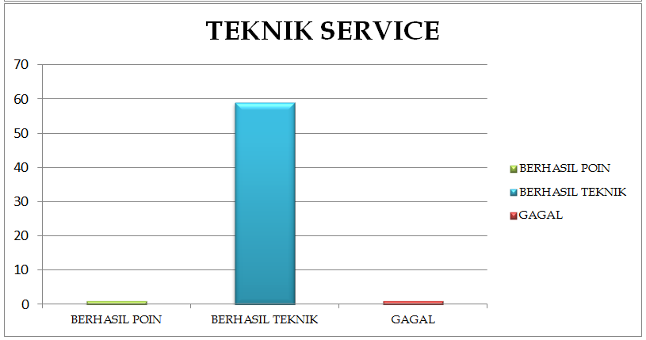

Gambar 1. Grafik hasil pengamatan teknik *service* di pertandingan *Asian Games* 2018 babak Final.

Pada tabel diatas, menunjukkan Jonatan Christie melakukan usaha *service* sebanyak 60 kali, dengan pukulan *service* yang berhasil mendapatkan poin adalah sebanyak 1 kali, dan pukulan *service* yang gagal sebanyak 59 kali

Teknik *Lob*

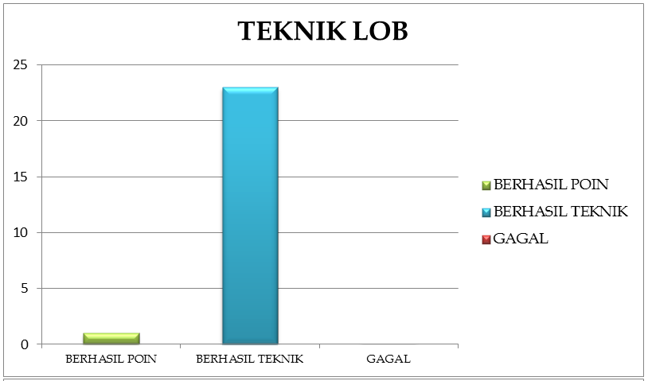

Gambar 2. Grafik hasil pengamatan teknik *Lob* di pertandingan *Asian Games* 2018 Final.

Pada tabel diatas dapat diketahui bahwa, Jonatan Christie melakukan usaha *Lob* sebanyak 24 kali, pukulan berhasil poin sebanyak 1 kali, dan pukulan *Lob* gagal sebanyak 23 kali.

Teknik *Drive*

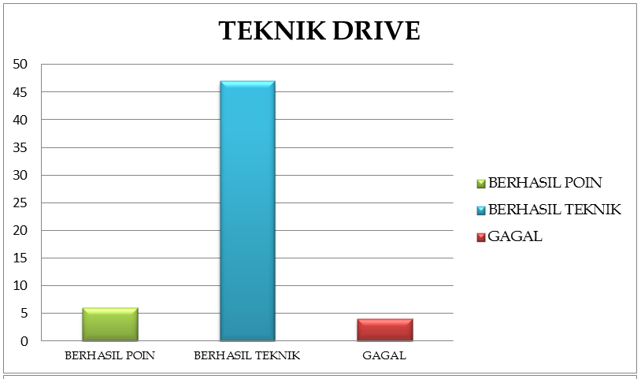

Gambar 3. Grafik hasil pengamatan teknik *Drive* di pertandingan *Asian Games* 2018 Final.

Pada tabel diatas dapat diketahui, banyaknya usaha *drive* yang dilakukan Jonatan Christie sebanyak 53 kali, dengan pukulan yang berhasil mendapatkan poin adalah sebanyak 6 kali, dan pukulan *drive* yang gagal dilakukan Jonatan Christie sebanyak 47 kali.

Teknik *Netting*

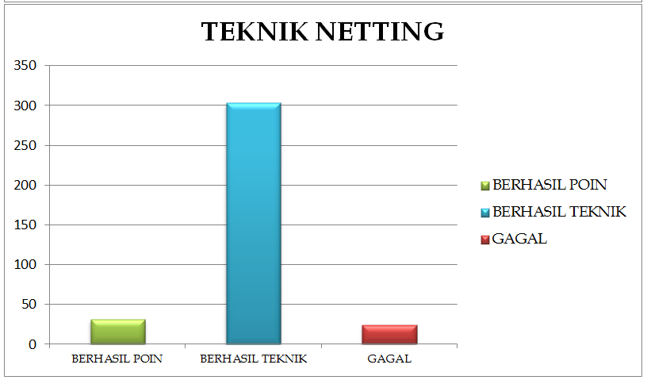

Gambar 4. Grafik hasil pengamatan teknik *Netting* di pertandingan *Asian Games* 2018 Final

Pada tabel diatas dapat diketahui, banyaknya *Netting* yang dilakukan Jonatan Christie sebanyak 303 kali, pukulan yang berhasil mendapat poin sebanyak 31 kali, dan pukulan *Netting* gagal sebanyak 24 kali.

Teknik *Dropshot*

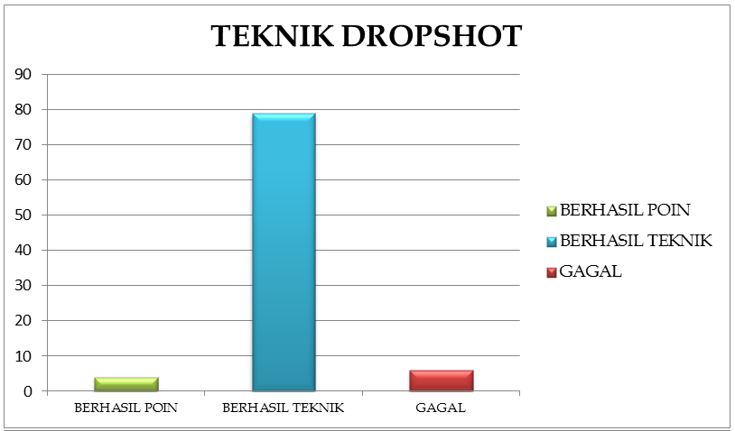

Gambar 5. Grafik hasil pengamatan teknik *Dropshot* di pertandingan *Asian Games* 2018 Final.

Pada tabel diatas dapat diketahui, usaha *Dropshot* yang dilakukan Jonatan Christie sebanyak 83 kali, dengan pukulan yang berhasil mendapatkan poin sebanyak 4 kali, dan pukulan *Dropshot* yang gagal dilakukan Jonatan Christie sebanyak 79 kali.

Teknik *Smash*

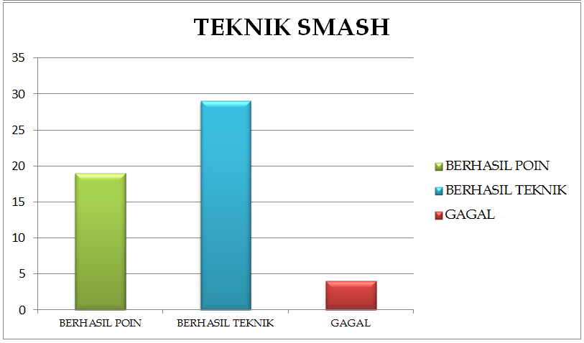

Gambar 6. Grafik hasil pengamatan teknik *Smash* di pertandingan *Asian Games* 2018 Final.

Pada tabel diatas dapat diketahui, banyaknya usaha *Smash* yang dilakukan Jonatan Christie sebanyak 48 kali, dengan pukulan yang berhasil mendapatkan poin adalah sebanyak 19 kali, dan pukulan *Smash* yang gagal dilakukan Jonatan Christie sebanyak 29 kali.

Untuk hasil analisis menggunakan software kinovea akan ditunjukkan dengan tabel dibawah ini :

|  |  |  |  |  |  |
| --- | --- | --- | --- | --- | --- |
| *Smash* | < Siku (°) | < Bahu (°) | Tinggi Lompatan (m) | Kecepatan *Smash* (*m/s*) | Keterangan |
| 1 | 125 | 120 | 0.66 | 11.49 | Berhasil |
| 2 | 135 | 137 | 0.54 | 13.8421 | Berhasil |
| 3 | 126 | 118 | 0.41 | 14.0097 | Berhasil |
| 4 | 134 | 127 | 0,45 | 13.52 | Berhasil |
| 5 | 133 | 104 | 0,47 | 12.7650 | Berhasil |
| 6 | 139 | 131 | 0,58 | 12.8884 | Berhasil |
| 7 | 151 | 101 | 0,28 | 11.7036 | Berhasil |
| 8 | 152 | 118 | 0,58 | 12.2528 | Berhasil |
| 9 | 153 | 119 | 0,59 | 11.7036 | Berhasil |

Tabel 4.20 Data hasil analisis *software kinovea*

## Pembahasan

Pada penelitian ini, dapat dilihat pada tabel diatas, bahwa usaha *jumping smash* Jonatan Christie tidak semua dapat dianalisis menggunakan *software kinovea* karena posisi Jonatan Christie saat melakukan *jumping smash* tidak membelakangi kamera sehingga tidak dapat dilihat sudut *jumping smash*. Persentase keberhasilan *jumping smash* Jonatan Christie didapat dari jumlah *jumping smash* yang berhasil dibagi jumlah *jumping smash* keseluruhan. Dari berbagai macam teknik yang dilakukan oleh Jonatan Christie, teknik *jumping smash* yang dominan dan memiliki peluang besar mendapatkan poin. Hal tersebut senada dengan penelitian Dimas Anta (2020) “*jumping smash* kento momota adalah faktor penentu kemenangan dan dominan mendapatkan poin”.

Berdasarkan analisis *software kinovea* tentang tahapan gerak *jumping smash* yang dilakukan Jonatan Christie pada tabel 4.20, tinggi lompatan, sudut siku dan sudut bahu berpengaruh pada kecepatan laju *shuttlecock,* hal ini sama dengan penjelasan hasil penelitian alif hendya (2016) “ciri paling penting pukulan smash overhead yang baik selain kecepatan adalah sudut raket yang menghadap ke bawah” peneliti menyimpulkan jika sudut raket kebawah artinya lengan serta bahu juga mendukung rentang derajat kecil besarnya sudut, sehingga berpengaruh pada posisi raket. Hal ini mempengaruhi keberhasilan *jumping smash* Jonatan Christie mendapatkan poin menuju kemenangan, “semakin tinggi lompatan maka semakin mudah pemain untuk dapat menjangkau bola dalam melakukan spike”, Nurhasan (2001). Hal ini membuktikan bahwa tinggi rendahnya lompatan yang dilakukan oleh Jonatan Christie dapat menentukan keberhasilan.

Peneliti melihat bahwa faktor keberhasilan Jonatan Christie menjadi juara *Asian Games* 2018 tidak hanya pada tingkat persentase *jumping smash* saja, namun juga karena tingkat kegagalan dalam melakukan teknik *smash* lebih rendah.

# PENUTUP

## Simpulan

Berdasarkan hasil pengamatan penelitian diatas maka Persentase keberhasilan *jumping smash* yang dilakukan Jonatan Christie adalah 35.81% didapat dari jumlah *jumping smash* yang berhasil mendapat poin dibagi *jumlah jumping smash* keseluruhan. Dengan penjelasan sebagai berikut :

1. Sudut siku 126° yang dilakukan Jonatan Christie untuk memperoleh *jumping smash* terbaik.
2. Sudut bahu 118° yang dilakukan Jonatan Christie untuk memperoleh *jumping smash* terbaik.
3. Tinggi *jumping smash* yang dilakukan Jonatan Christie untuk memperoleh smash terbaik adalah 0.41 meter.
4. Kecepatan laju *shuttlecock* saat *jumping smash* yang dilakukan Jonatan Christie untuk memperoleh *jumping smash* terbaik adalah 14.0097 *m/s*

**Saran**

1. Dari simpulan diatas dapat dijadikan salah satu referensi bagi pelatih, pemain bulutangkis, maupun guru olahraga tentang teknik jumping smash yang benar ditinjau dari segi biomekanik.
2. Dapat dijadikan pedoman bagi pelatih, pemain bulutangkis maupun guru olahraga dalam mengevaluasi gerak jumping smash yang salah dan bagi pemain maupun siswa dapat memperbaiki gerakan atau teknik yang salah tersebut.

# DAFTAR PUSTAKA

Aksan, Hermawan. 2012. *Mahir Bulu Tangkis.* Bandung: Nuansa Cendekia.

Alhusin, Syahri. 2007. *Gemar Bermain Bulu Tangkis*. Surakarta: CV Seti-Aji.

Crespo, et. al. 2002. *Developing young tennis player*. Roehampton, London :  
ITF.

Fauzi, Ikal. 2015. *Teorema Pythagoras Buku Ajar 4.* Penerbit Erlangga

Furqon, M. 2002. *Pembinaan Olahraga Usia Dini*. Surakarta: UNS Press.

Grice, Tony. 2007. *Bulutangkis Petuntuk Praktis Untuk Pemula Dan Lanjut*.Jakarta: PT RajaGrafindo Persada.

Hajid, M. 2015. *Buku Master SMP/MTS : Ringkasan Materi Dan Kumpulan Rumus Lengkap.* Jakarta: PT Puspa swara

Keiko, Sekiya & Tomohiro Hashiguchi. 2014. *Dynamic contribution analysis of badminton-smash-motion with consideration of racket shaft deformation (A model consisted of racket-side upper limb and a racket.* 1877-7058 © 2014 Elsevier Ltd. This is an open access article under the CC BY-NC-ND license (http://creativecommons.org/licenses/by-nc-nd/3.0/). Selection and peer-review under responsibility of the Centre for Sports Engineering Research, Sheffield Hallam University doi: 10.1016/j.proeng.2014.06.135. Procedia Engineering 72 ( 2014 ) 496 – 501, di akses pada 22 April 2020.

Manit Arora, Sunil H. Shetty, Ravindra G. Khedekar, Sachin Kale. *Over Hal of badminton players suffer from shoulder pain: Is impingement  to blame?.* Journal of Arthroscopy and Joint Surgery 2015; 2: 33-36, di unduh pada 22 April 2020.

Muhajir. 2007. *Pendidikan Jasmani Olahraga dan Kesehatan*. Bandung : Yudistira.

Nurhasan. (2001). Tes dan Pengukuran dalam Pendidikan Jasmani. Jakarta Pusat:Direktorat Jenderal Olahraga.

Pearce, Evelyn C. 2011. *Anatomi Dan Fisiologi Untuk Paramedis*. Jakarta: PT Gramedia Pustaka Utama.

Poole, James. 2006. *Belajar Bulutangkis*. Bandung: Pionir Jaya.

Purnama, Sapta Kunta. 2010. *Kepelatihan Bulutangkis Modern*. Surakarta : Yuma.

Raiola, G., Y. Giugno, I. Scassillo, & P. A. Di Tore. 2013*. An Eksperimental Study On Aerobic Gymnatic Performances Analysis As An Effective Evaluation For Teahnique And Teaching Of Motor Gestures. 7th INSHS Internasional Christmas Sport Scientific Conference. International Network Of Sport And Health Science Procciding* 8(2):297-306. Szombathely, Hungary, 9-12 Desember 2012: University Of Alicante, di akses pada 22 April 2020.

Subarjah, Herman. 2000. *Bulutangkis*. Departemen Pendidikan Nasional: Direktorat Jendral Pendidikan Dasar dan Menengah.

Sukadiyanto. 2005. *Pengantar Teori dan Metodelogi melatih fisik*. Yogyakarta: PKO FIK UNY.

Sumaryoto dan Nopembri, Soni. 2017. *Pendidikan Jasmani, Olahraga dan Kesehatan Kelas XI*. Pusat Kurikulum dan Perbukuan, Balitbang, Kemendikbud

Yunus, Muhammad 1992. Bolavoli Olahraga Pilihan. Jakarta: Depdikbud Direktorat Jenderal Pendidikan Tinggi.

Zuriah nuzul, 2009, Metodologi Penelitian Sosial Pendidikan Teori-Aplikasi, Jakarta: PT Bumi Aksara.